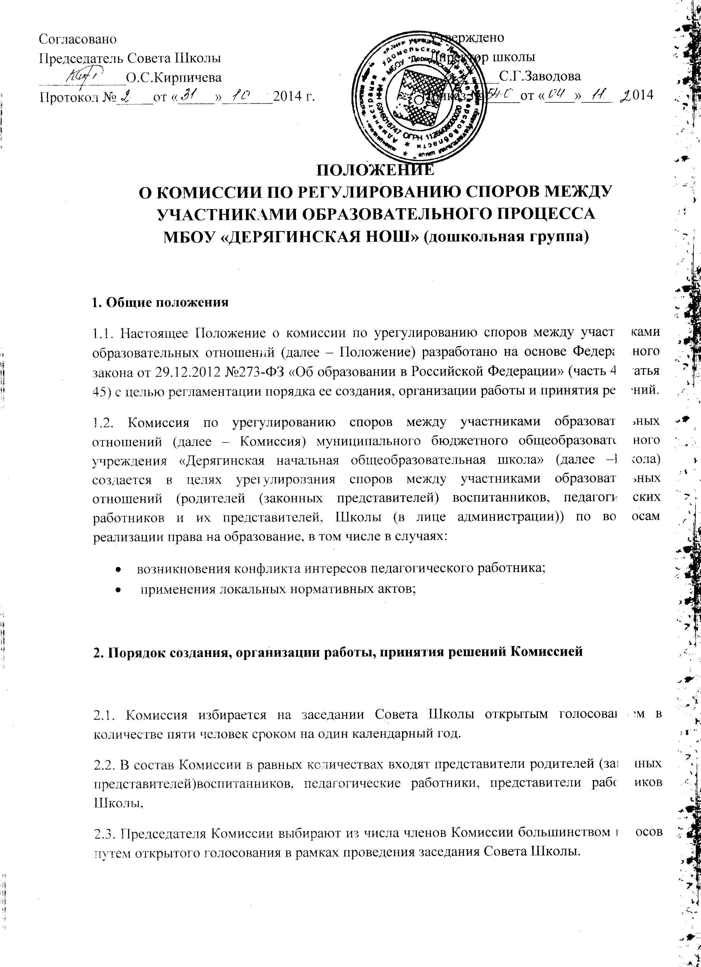

2.4. Срок полномочия председателя один год без права переизбираться на второй срок.

2.5. Комиссия принимает заявления от педагогических работников, сотрудников Школы, родителей (законных представителей) воспитанников в письменной форме.

2.6. Комиссия по поступившим заявлениям разрешает возникающие конфликты только на территории учебного заведения, только в полном составе и в определенное время (в течение 3-х дней с момента поступления заявления), заранее оповестив заявителя и ответчика.

2.7. Решение Комиссии принимается большинством голосов и фиксируется в протоколе заседания Комиссии. Комиссия самостоятельно определяет сроки принятия решения в зависимости от времени, необходимого для детального рассмотрения конфликта, в том числе для изучения документов, сбора информации и проверки ее достоверности.

2.8. Председатель Комиссии подчиняется Совету Школы, но в своих действиях независим, если это не противоречит Уставу Школы, законодательству РФ.

2.9. Председатель в одностороннем порядке имеет право пригласить для профилактической беседы педагога, сотрудника, родителя (законного представителя) воспитанника, не собирая для этого весь состав Комиссии.

2.10. Председатель имеет право обратиться за помощью к директору Школы для разрешения особо острых конфликтов.

2.11. Председатель и члены Комиссии не имеют права разглашать информацию, поступающую к ним. Никто, кроме членов Комиссии, не имеет доступа к информации. Директор Школы и Председатель Совета Школы лишь правдиво информируются по их запросу.

2.12. Комиссия несет персональную ответственность за принятие решений.

2.13. Решение Комиссии является обязательным для всех участников образовательных отношений в Школе и подлежит исполнению в сроки, предусмотренные указанным решением.

2.14. Решение Комиссии может быть обжаловано в установленном законодательством Российской Федерации порядке.

**3. Права членов Комиссии**

Комиссия имеет право:

* принимать к рассмотрению заявления любого участника образовательных отношений при несогласии с решением или действием руководителя, воспитателя, сотрудника Школы, родителя (законного представителя) воспитанника;
* принимать решение по каждому спорному вопросу, относящемуся к ее компетенции;
* запрашивать дополнительную документацию, материалы для проведения самостоятельного изучения вопроса;
* рекомендовать приостанавливать или отменять ранее принятое решение на основании проведенного изучения при согласии конфликтующих сторон;
* рекомендовать изменения в локальных актах Школы с целью демократизации основ управления или расширения прав участников образовательных отношений.

**4. Обязанности членов Комиссии**

Члены Комиссии обязаны:

* присутствовать на всех заседаниях комиссии;
* принимать активное участие в рассмотрении поданных заявлений в устной или письменной форме;
* принимать решение по заявленному вопросу открытым голосованием (решение считается принятым, если за него проголосовало большинство членов комиссии при присутствии ее членов в полном составе);
* принимать своевременно решение, если не оговорены дополнительные сроки рассмотрения заявления;
* давать обоснованный ответ заявителю в устной или письменной форме в соответствии с пожеланием заявителя.

**5. Документация**

5.1. Документация Комиссии выделяется в отдельное делопроизводство.

5.2. Заседания Комиссии оформляются протоколом.

5.3. Утверждение состава Комиссии и назначение ее председателя оформляются приказом по Школе.

5.4. Протоколы заседаний Комиссии сдаются вместе с отчетом за год Совету Школы и хранятся в документах Совета три года.